- Image Classification
- Input: ảnh (tensor pixel giá trị 0 - 255, RGB HxWx3)
- Ouput: label trong một tập nhãn cho trước
- Sematic gap: máy chỉ thấy được số pixel, không phải khái niệm giống con người
- Các thách thức
- Đổi góc chụp -> pixel bị đổi - Viewpoint variation
- Ánh sáng khác nhau -> pixel khác nhau - Illumination
- Nền rối gây nhiễu - Background clutter
- Bị che - Occlusion
- Vật biến dạng hoặc có tư thế khác - Deformation
- Cùng chung một lớp nhưng có các kiểu khác nhau( size, màu,…) - Intraclass variation
- Ngữ cảnh ảnh đánh lừa - Context
- Data-Driven Approach
- Thu thập dataset + label
- Train model
- Evaluate trên ảnh mới
- KNN (K - Nearest Neighbor)
- Ý tưởng: ghi nhớ toàn bộ training set, dự đoán bằng K ảnh gần nhất
-> có 2 phần chính train và predict
- Độ phức tạp: train O(1) vì chỉ lưu và predict O(n) vì so với tất cả các train
- Distance metrix có 2 loại:
+ L1(Mahattan) tổng |chênh lệch| theo từng pixel - cái này sẽ giống việc di chuyển trong 1 thành phố với từng ô vuông hơn
+ L2(Euclidean) khoảng cách thẳng
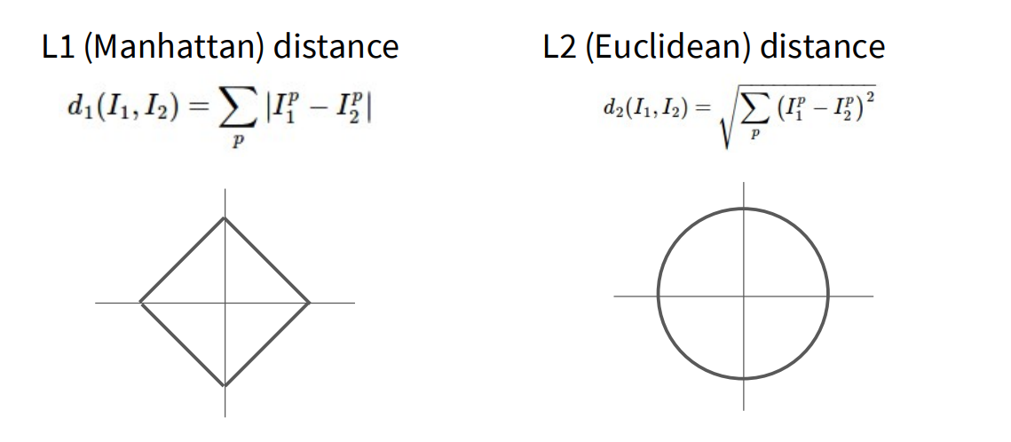
=> L1 sẽ có nhiều cạnh vuông hơn L2
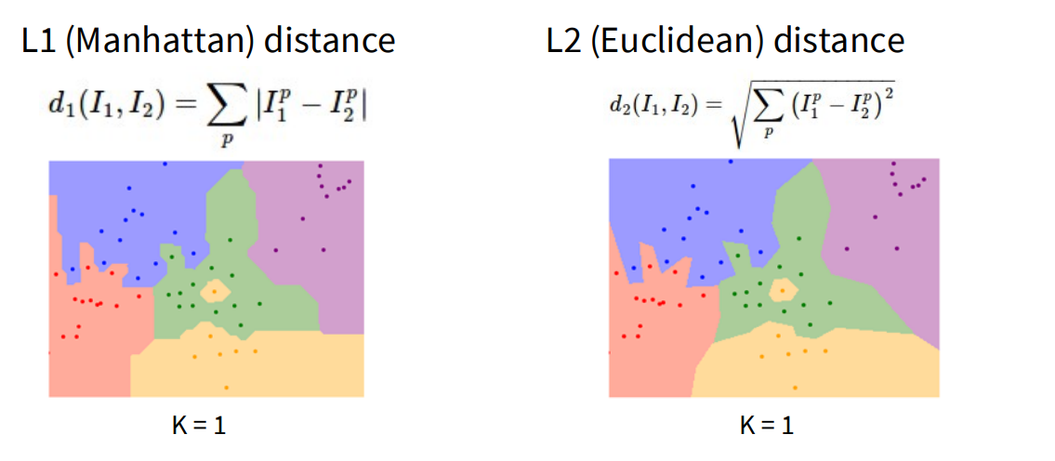
- Hyperparameters và cách chọn đúng
- Hyperparameters: K, loại distance, …
- Cách chọn:
+ Cách 1: Chỉ chọn hyperparameter hoạt động tới trên tập training -> overfitting(vd K = 1 luôn luôn đúng hết cho mọi tập data)
+ Cách 2: Chọn theo test: “leak data” -> không biết performance thật
+ Cách 3: train/val/test, tune trên val, chỉ dùng test 1 lần cuối -> hợp lý nhất
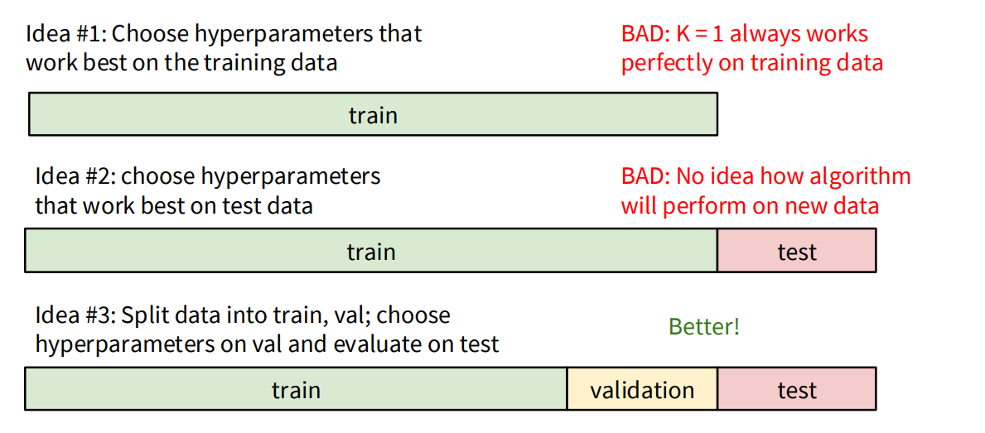
- Có thể dùng cross - validation để chia nhỏ dữ liệu: Chia data thành các folds, mỗi folds sẽ được validation và phần còn lại sẽ là training test -> tính average accuracy
- Linear Classifier
- Model: ảnh được “flatten” thành vector x; dự đoán score cho từng lớp:
f(x, W) = Wx + b
- Output: vector score(xác suất chính xác cho từng lớp)
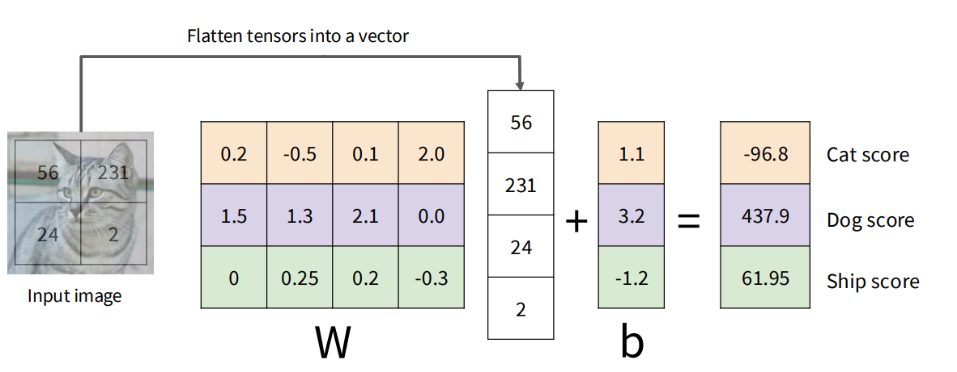
- Linear Layer thường được sử dụng ở bước cuối của các mô hình phân tích ảnh
- Muốn học W tốt: cần Loss + Optimization
- 2 bước chính:
+ Define loss function đo sai só của scores trên train data
+ Optimize để tìm W làm loss nhỏ nhất
- Loss toàn dataset thường là trung bình loss từng mẫu
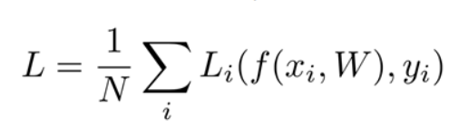
Where: xi là image, yi là label
- Softmax Classifier
- Mục tiêu: biến scores thành probabilities bằng softmax (exp + normalize)
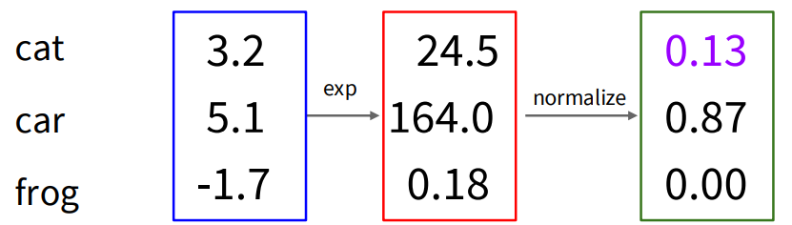
+ Bước exp: Biến các xác suất lớn hơn 0
+ Bước normalize: Biến tổng các xác suất bằng 1
-> Công thức Loss cuối cùng:
-> Dùng thêm log ở đây để phạt mạnh nếu như class đúng quá nhỏ giúp gradient học nhanh và hội tụ nhanh hơn

